新 书 推 荐
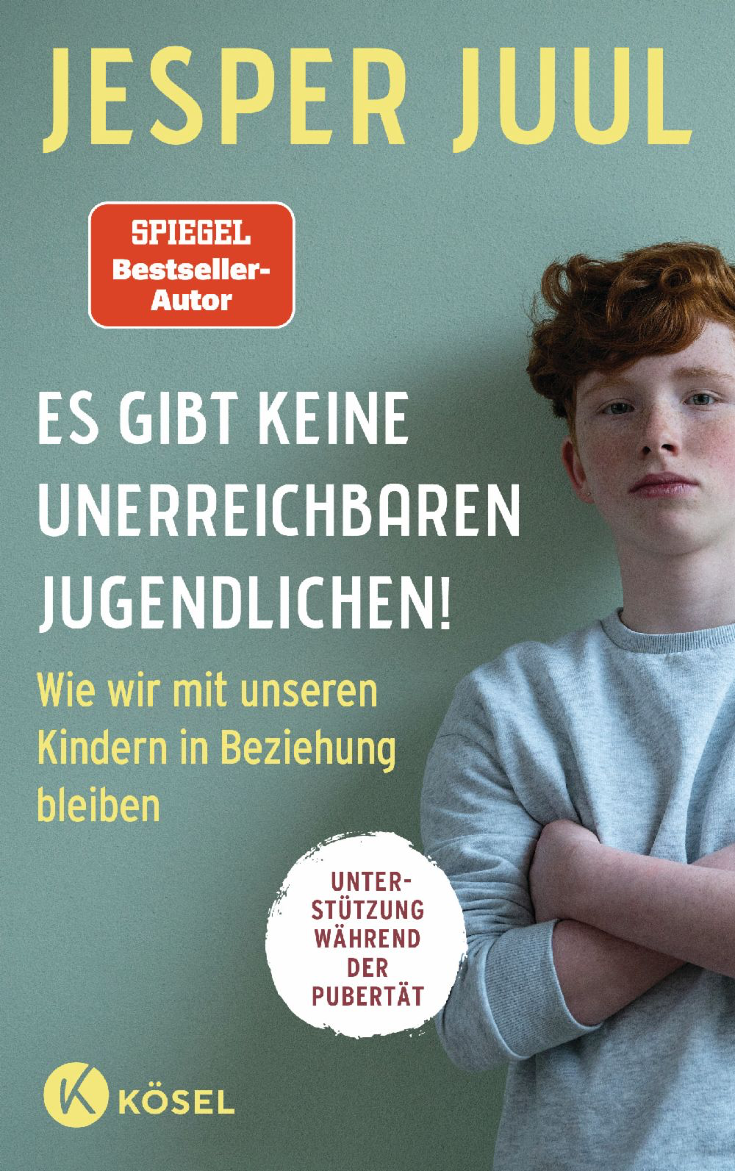
中文书名：《没有遥不可及的孩子！》
英文书名：There Are No Unreachable Kids!
德文书名：Es gibt keine unerreichbaren Jugendlichen!
作 者：Jesper Juul
出 版 社：Penguin Random House Verlagsgruppe
代理公司：ANA/Lauren Li
页 数：160页
出版时间：2023年3月
代理地区：中国大陆、台湾
审读资料：电子稿
类 型：家教育儿

内容简介：

一起度过难关。

当孩子们不想再参与其中时该怎么办？当他们完全退缩，甚至不再有激烈的争论，你觉得你再也无法与他们沟通？在这种情况下，杰斯珀·尤尔（Jesper Juul）建议重新考虑自己的态度。他强烈主张避免给任何孩子贴上“难相处”的标签，或者干脆放弃他们。即使面对的是完全不正常的青少年，也仍然有可能进行真诚的对话。父母、学校和所有与孩子打交道的人都必须承担起自己的责任，而不是把责任完全推给孩子。甚至在青春期之前，一段平等的关系也是必要的。当成年人把自己表现成冷静而沉着的“陪练”伙伴时，他们就能伸出手来，与儿童和青少年建立联系，以一种值得信赖和同情的方式陪伴他们的生活。

•著名畅销书作者
•在德语国家有超过160万销量
•提供支持、激动人心、具有呼吁性
•有许多说明性的例子和紧急问题的答案

作者简介：


杰斯珀·尤尔（Jesper Juul）（1948-2019）是欧洲最著名、最具创新精神的家庭治疗师之一，也是“国际家庭实验室”家长咨询项目的创始人。他通过多次研讨会、媒体露面和成功的育儿书籍而享誉国际。他待人恭敬的方式一次又一次给专家和家长们留下了深刻的印象。

谢谢您的阅读！
请将回馈信息发至：李文浩 （Lauren Li）
安德鲁﹒纳伯格联合国际有限公司北京代表处
北京市海淀区中关村大街甲59号中国人民大学文化大厦1705室, 邮编：100872
电话：010-82449901
传真：010-82504200
Email: Lauren@nurnberg.com.cn
网址：www.nurnberg.com.cn
微博：http://weibo.com/nurnberg
豆瓣小站：http://site.douban.com/110577/
微信订阅号：安德鲁书讯


